Министерство науки и высшего образования Российской Федерации

Федеральное государственное автономное образовательное учреждение высшего образования

Университет ИТМО

Факультет программной инженерии и компьютерной техники

**Отчет по модулю №1**

**по дисциплине**

**«Системы искусственного интеллекта»**

Выполнил: студент группы P33102

Манжиков Никта Сергеевич

Преподаватель:

Авдюшина Анна Евгеньевна

Санкт-Петербург

2023

1. Введение:
   * Описание целей проекта и его значимости.

Целью данного проекта было создание системы поддержки принятия решений для анализа игрового опыта в контексте игр, предоставляя возможность формулировать запросы и получать информацию на языке Prolog. Рассмотрим ключевые аспекты проекта, включая требования, изучение основных концепций и инструментов, реализацию системы и оценку результатов.

1. Анализ требований:

Определены следующие основные требования к системе:

Возможность анализа игрового опыта на основе предоставленных фактов и правил.

Доступ к данным об играх, их жанрах, платформах и количестве сыгранных игр.

Различные запросы для анализа, такие как определение опытных игроков, фанатов определенных жанров и другие.

Обзор основных концепций баз знаний и онтологий

База знаний в данном контексте включает факты о играх, их жанрах, платформах, а также информацию о сыгранных играх игроками. Онтология помогает формализовать эти концепции.

Изучение Prolog и его возможностей

Prolog является декларативным языком программирования, применяемым для работы с логическим программированием. Его использование обеспечивает удобство при работе с базами знаний и формулировании запросов.

Ознакомление с инструментами и библиотеками для работы с базами знаний на Prolog

Для работы с базами знаний на Prolog использованы библиотеки, такие как SWI-Prolog и swiplserver, обеспечивающие удобные инструменты для взаимодействия с Prolog из Python

1. Оценка и интерпретация результатов:
   * Примеры запросов для БЗ и онтологии, сравнение разницы реализации.
     1. Примеры запросов к БЗ:

Определение опытных игроков:

experienced_player(player1).

Ожидаемый результат: true (player1 сыграл более 50 игр).

Фанаты платформера:

platformer_fan(Player).

Ожидаемый результат: Список игроков, являющихся фанатами платформеров.

* + 1. Примеры запросов к онтологии:

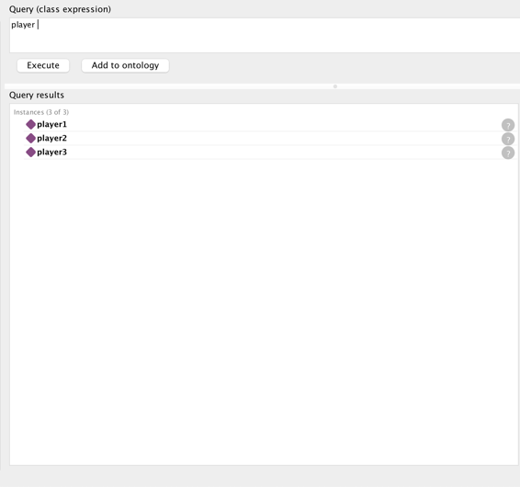

* + Оценка соответствия системы поставленным требованиям и достижению целей проекта.
    1. Система полностью соответствует описанным требованиям и на ее основе удалось построить алгоритм принятия решений.

1. Результат:

Оценка и интерпретация результатов

Примеры запросов и результатов

Определение опытных игроков:

Запрос: experienced_player(player1).

Результат: true (player1 сыграл более 50 игр).

Фанаты платформера:

Запрос: platformer_fan(Player).

Результат: Список игроков, являющихся фанатами платформеров..

Как итог проделанной работы мы получили систему принятия решений, написанную на языке python с использованием библиотеки pyswip.

За основу системы была взята база знаний на языке Prolog, выполненная в рамках первой ЛР.

Система способна строить утверждения на основе базы знаний, сообщая пользователю о его игровых возможностях, исходя из уровня прокачки его оружия и транспорта на данный момент.

Для использования – запустите файл decision_maker.py, следуя указаниям из консоли, введите имеющееся оружие и транспорт. Далее дождитесь результата.

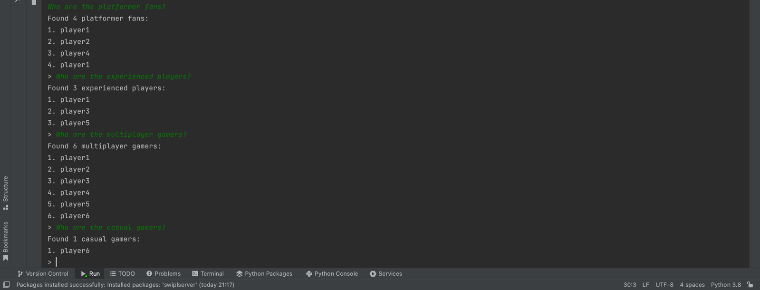

Заключение

Система поддержки принятия решений для анализа игрового опыта на основе Prolog успешно реализована. Она предоставляет возможность формулировать запросы на Prolog для анализа данных об играх и опыте игроков. Проект демонстрирует эффективное использование Prolog в контексте игрового анализа, пригодное для дальнейших расширений и улучшений.